

Krajská pobočka Úřad práce ČR

v Ústí nad Labem

**Měsíční statistická zpráva**

**ZÁŘÍ 2016**

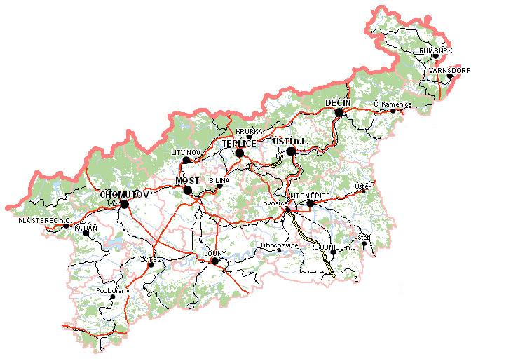

**Zpracoval:** Bc. Michal Tuček

<http://portal.mpsv.cz/upcr/kp/ulk/informace/bulletiny>

**Osnova:**

1. informace o nezaměstnanosti v Ústeckém kraji k 30. 9. 2016 2

2. charakteristika vývoje nezaměstnanosti a volných pracovních míst v Ústeckém kraji 3

3. REALIZACE AKTIVNÍ POLITIKY ZAMĚSTNANOSTI V ÚSTECKÉM KRAJI 7

4. MAPOVÁNÍ PREDIKCE TRENDŮ ZAMĚSTNANOSTI A POTŘEB ZAMĚSTNAVATELŮ V ÚSTECKÉM KRAJI 9

5. projekty spolufinancované z esf REALIZOVANÉ NA KRP ÚSTÍ NAD LABEM 10

6. Kontrolní a inspekční činnost NA KRP ÚSTÍ NAD lABEM 11

7. ZAHRANIČNÍ ZAMĚSTNANOST V ÚSTECKÉM KRAJI 12

8. AKtivity eures poradce v Ústeckém kraji 13

9. přílohy - podíl nezaměstnaných v obcích Ústeckého kraje k 30. 9. 2016 14

# **1. informace o nezaměstnanosti v Ústeckém kraji k 30. 9. 2016**

V září celkový počet uchazečů o zaměstnání klesl o 1,57 % na 46 086 osob, počet hlášených volných pracovních míst se snížil o 2,43 % na 7 895 a podíl nezaměstnaných osob na obyvatelstvu ve věku  
15 - 64 let klesl na stávajících 8,09 %. Došlo tak k celkovému poklesu nezaměstnanosti v Ústeckém kraji, jehož mírné pokračování lze očekávat i v průběhu měsíce října. U volných pracovních míst bylo dosaženo historického maxima v měsíci srpnu. Do konce roku bude, i s ohledem na ukončování sezónních prací, pravděpodobně docházet k mírnému poklesu VPM, jenž započal již v měsíci září.

K 30. 9. 2016 evidoval Úřad práce ČR (ÚP ČR), Krajská pobočka v Ústí nad Labem celkem  
**46 086 uchazečů o zaměstnání**. Jejich počet byl o 733 nižší než na konci předchozího měsíce. Ve srovnání  
se stejným obdobím minulého roku je nižší o 5 696 osob. Z uvedeného počtu bylo **43 995 dosažitelných** uchazečů o zaměstnání ve věku 15 - 64 let, což je o 817 osob méně než na konci předchozího měsíce  
a o 5 838 uchazečů méně v meziročním srovnání.

V průběhu září bylo nově zaevidováno 5 435 osob. Ve srovnání s minulým měsícem to bylo více  
o 1 265 osob, ale v porovnání se stejným obdobím předchozího roku méně o 378 osoby. Z evidence během měsíce září odešlo celkem 6 168 uchazečů (ukončená evidence, vyřazení uchazeči), o 1 420 osob více  
než před měsícem, ale o 374 osob méně než ve stejném měsíci minulého roku. Do zaměstnání jich prokazatelně nastoupilo 3 862, tj. o 950 více než před měsícem, ale o 133 méně než ve stejném měsíci minulého roku, 886 uchazečů o zaměstnání bylo umístěno prostřednictvím ÚP ČR, 2 976 umístěno jiným způsobem, 893 vyřazeno sankčně a 1 413 z jiných důvodů.

Meziměsíční pokles evidovaných uchazečů byl zaznamenán ve všech okresech Ústeckého kraje, přičemž největší byl v okresu Ústí nad Labem (-2,24 %, 7 610 UoZ), nejnižší poté v okresu Chomutov  
(-0,88 %, 7 776 UoZ). Ke konci měsíce bylo evidováno na ÚP ČR, KrP v Ústí n. L. **24 245 žen**. Jejich podíl  
na celkovém počtu činil 52,61 %. **Podporu v nezaměstnanosti** pobíralo **7 738 uchazečů** o zaměstnání, tj. 16,79 % všech uchazečů v evidenci. Zároveň v evidenci bylo **6 517 osob se zdravotním postižením**,  
což představovalo 14,14 % z celkového počtu uchazečů o zaměstnání.

Ke konci září bylo evidováno **2 204 absolventů** škol všech stupňů vzdělání **a mladistvých**,  
jejichž počet vzrostl ve srovnání s předchozím měsícem o 474 osob, ale ve srovnání se stejným měsícem minulého roku byl nižší o 244 osob. Na celkové nezaměstnanosti se podíleli 4,78 %.

**Podíl nezaměstnaných osob**, tj. počet dosažitelných uchazečů o zaměstnání ve věku 15 - 64 let k obyvatelstvu stejného věku, klesl k 30. 9. 2016 o 0,14 % na stávajících **8,09 %.** Podíl nezaměstnaných žen meziměsíčně klesl na 8,72 % a podíl nezaměstnaných mužů klesl na 7,48 %. Podíl nezaměstnaných vyšší  
než celokrajský průměr vykázaly 3 okresy Ústeckého kraje, přičemž nejvyšší byl v okresu Most (10,58 %). Nejnižší podíl nezaměstnaných byl evidován v okresu Litoměřice (6,16 %).

KrP Ústí nad Labem evidovala k 30. 9. 2016 celkem **7 895 volných pracovních míst**. Jejich počet byl o 197 nižší než v předchozím měsíci, ale o 1 638 vyšší než ve stejném měsíci minulého roku. Na jedno volné pracovní místo připadalo v průměru 5,84 uchazeče, z toho nejvíce v okresu Ústí n. L. (11,60 UoZ)  
a nejméně v okresu Litoměřice (3,86 UoZ). Z celkového počtu nahlášených míst bylo 1 102 vhodných  
pro osoby se ZP, na jedno volné pracovní místo tak připadalo 5,91 těchto osob. Volných pracovních míst  
pro absolventy a mladistvé bylo registrováno 2 435, na jedno místo připadalo 0,91 uchazečů této kategorie.

V rámci aktivní politiky zaměstnanosti bylo k 30. 9. 2016 podpořeno a do rekvalifikačních kurzů zařazeno celkem 5 749 uchazečů. V případě vyhrazených SÚPM se jednalo především o podporu administrativních pracovníků, výrobních a pomocných dělníků, stavebních dělníků/zedníků, uklízečů, skladníků, prodavačů, kuchařů, číšníků a servírek. V případě SVČ to byla podpora kosmetiček, pedikérek, truhlářů/podlahářů, dělníků stavebních a dokončovacích prací, instalatérů, opravářů a údržbářů motorových vozidel, šiček/švadlen, účetních, provozovatelů sportovních zařízení apod. U VPP se jedná  
o uklízeče veřejných prostranství vč. předáků, pomocné pracovníky údržby a úklidu, pomocné pracovníky v sociálních službách či školství, asistenty prevence kriminality atd. V případě CHPM byli podpořeni především administrativní pracovníci, výrobní dělníci, dělníci třídění odpadu, operátoři šicích strojů/šičky, tiskaři, obsluha v občerstvení, vrátní/správci objektu aj.

Informace o vývoji nezaměstnanosti v ČR v elektronické formě jsou zveřejněny na internetové adrese [**http://portal.mpsv.cz/sz/stat**](http://portal.mpsv.cz/sz/stat). Jednotlivé tiskové zprávy vydávané tiskovou mluvčí Úřadu práce ČR Mgr. Kateřinou Beránkovou jsou zveřejňovány na portálu MPSV na adrese [**http://portal.mpsv.cz/upcr**](http://portal.mpsv.cz/upcr),  
kde jsou k nalezení i další aktuální informace týkající se nezaměstnanosti, generálního ředitelství  
i jednotlivých krajských poboček.

# **2. charakteristika vývoje nezaměstnanosti a volných pracovních míst v Ústeckém kraji**



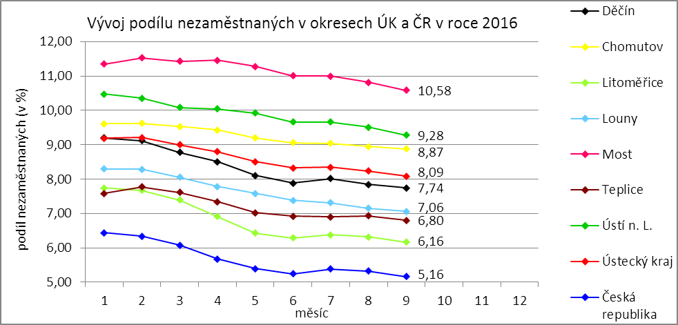

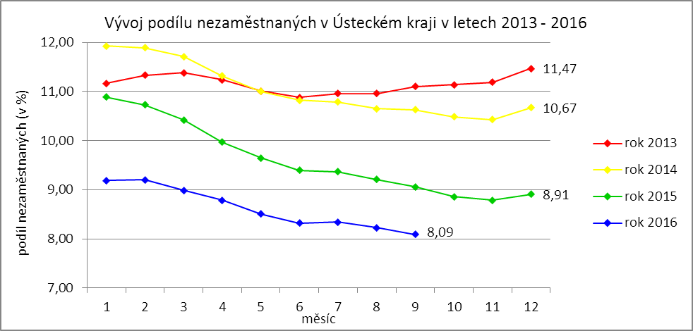

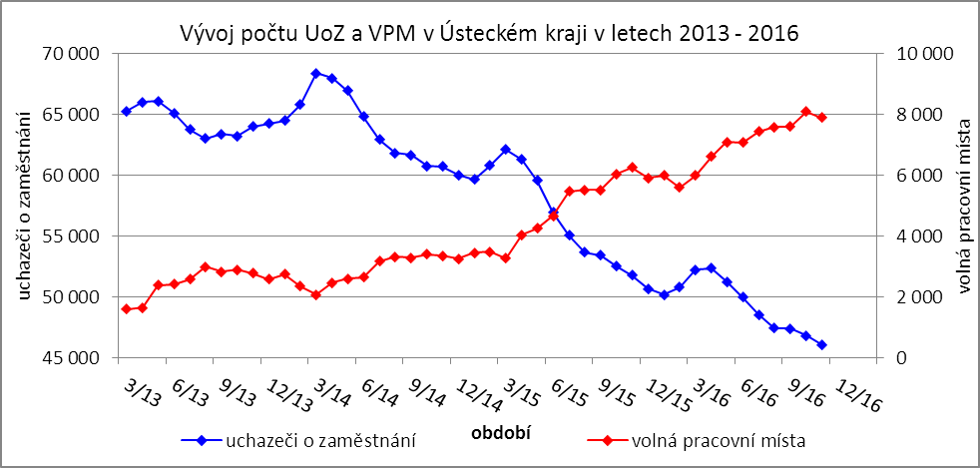

Tabulka č. 1 - Vývoj nezaměstnanosti v Ústeckém kraji

|  |  |  |  |  |
| --- | --- | --- | --- | --- |
| **Ukazatel** | | **Stav k** | | |
| 30. 9. 2015 | 31. 8. 2016 | 30. 9. 2016 |
| evidovaní uchazeči o zaměstnání | | 51 782 | 46 819 | 46 086 |
| - z toho | ženy | 26 986 | 24 838 | 24 295 |
|  | absolventi a mladiství | 2 448 | 1 730 | 2 204 |
|  | uchazeči se zdravotním postižením | 6 693 | 6 626 | 6 517 |
| uchazeči s nárokem na PvN | | 7 703 | 8 369 | 7 738 |
| podíl nezaměstnaných osob (v %) | | 9,06 | 8,23 | 8,09 |
| volná pracovní místa | | 6 257 | 8 092 | 7 895 |
| počet uchazečů na 1 volné pracovní místo | | 8,28 | 5,79 | 5,84 |

Tabulka č. 2 - Tok nezaměstnanosti v Ústeckém kraji

|  |  |  |  |
| --- | --- | --- | --- |
| Ukazatel | **Počet uchazečů ve sledovaném měsíci** | | |
| září 2015 | srpen 2016 | září 2016 |
| nově evidovaní uchazeči o zaměstnání | 5 813 | 4 170 | 5 435 |
| uchazeči s ukončenou evidencí a vyřazení uchazeči | 6 542 | 4 748 | 6 168 |
| - z toho umístění celkem | 3 995 | 2 912 | 3 852 |
| - z toho umístění úřadem práce | 1 068 | 794 | 886 |

Tabulka č. 3 - Vývoj nezaměstnanosti v okresech Ústeckého kraje

|  |  |  |  |  |  |  |  |  |  |  |  |
| --- | --- | --- | --- | --- | --- | --- | --- | --- | --- | --- | --- |
| **Okresy** | **Uchazeči o zaměstnání** | | | | | | | | | | |
| ke konci min. měsíce | nově hlášení | vyřazení a s ukončenou evidencí | | | | | ke konci sled. měsíce | z toho ženy | z toho abs. a mlad. | z toho osoby se ZP |
| celkem | z toho | | | |
| umíst. celkem | z toho ÚP | sankčně vyřaz. | ostatní |
| Děčín | 6 965 | 910 | 979 | 629 | 84 | 106 | 244 | 6 896 | 3 546 | 320 | 1048 |
| Chomutov | 7 845 | 904 | 973 | 612 | 108 | 143 | 218 | 7 776 | 4 148 | 355 | 1026 |
| Litoměřice | 5 037 | 738 | 846 | 520 | 76 | 60 | 266 | 4 929 | 2 688 | 291 | 853 |
| Louny | 4 523 | 610 | 659 | 435 | 72 | 78 | 146 | 4 474 | 2 379 | 217 | 680 |
| Most | 8 261 | 830 | 989 | 612 | 120 | 182 | 195 | 8 102 | 4 384 | 379 | 951 |
| Teplice | 6 404 | 729 | 834 | 488 | 332 | 197 | 149 | 6 299 | 3 390 | 302 | 1 113 |
| Ústí n. L. | 7 784 | 714 | 888 | 566 | 94 | 127 | 195 | 7 610 | 3 760 | 340 | 846 |
| **Ústecký kraj** | **46 819** | **5 435** | **6 168** | **3 862** | **886** | **893** | **1 413** | **46 086** | **24 295** | **2 204** | **6 517** |

Tabulka č. 4 - Vývoj nezaměstnanosti a volných pracovních míst v okresech Ústeckého kraje

|  |  |  |  |  |  |  |  |  |  |  |  |  |
| --- | --- | --- | --- | --- | --- | --- | --- | --- | --- | --- | --- | --- |
| **Okresy** | **UoZ s nár.**  **na PvN** | **Volná pracovní místa** | | | | **UoZ**  **/**  **VPM** | **Podíl nezaměstnaných na obyvatelstvu (v %)** | | | **Obyvatelstvo 15-64 let** | | |
| ke konci min. měsíce | ke konci sled. měsíce | z toho pro | | celkem | ženy | muži | celkem | ženy | muži |
| abs. a mlad. | osoby se ZP |
| Děčín | 1 328 | 1 343 | 1 181 | 373 | 227 | 5,84 | 7,74 | 8,15 | 7,35 | 85 102 | 41 617 | 43 485 |
| Chomutov | 1 214 | 699 | 778 | 278 | 69 | 9,99 | 8,87 | 9,73 | 8,08 | 84 262 | 40 822 | 43 440 |
| Litoměřice | 1 054 | 1 257 | 1 276 | 265 | 88 | 3,86 | 6,16 | 6,89 | 5,47 | 77 967 | 37 977 | 39 990 |
| Louny | 917 | 1 065 | 1 112 | 447 | 181 | 4,02 | 7,06 | 7,63 | 6,52 | 57 234 | 27 950 | 29 284 |
| Most | 1 156 | 1 558 | 1 375 | 446 | 352 | 5,89 | 10,58 | 11,86 | 9,38 | 75 912 | 36 732 | 39 180 |
| Teplice | 1 020 | 1 513 | 1 517 | 394 | 136 | 4,15 | 6,80 | 7,50 | 6,15 | 85 599 | 41 379 | 44 220 |
| Ústí n. L. | 1 049 | 657 | 656 | 232 | 49 | 11,60 | 9,28 | 9,20 | 9,35 | 77 891 | 38 564 | 39 327 |
| **Ústecký kraj** | **7 738** | **8 092** | **7 895** | **2 435** | **1 102** | **5,84** | **8,09** | **8,72** | **7,48** | **543 967** | **265 041** | **278 926** |

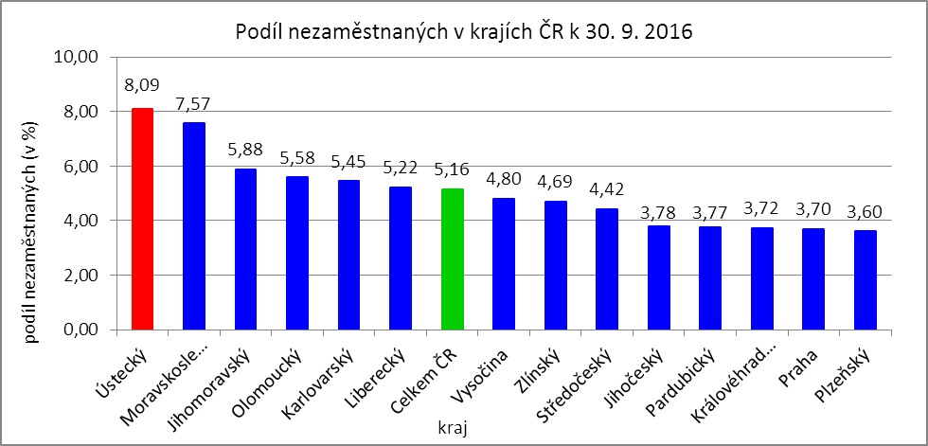



# **3. REALIZACE AKTIVNÍ POLITIKY ZAMĚSTNANOSTI V ÚSTECKÉM KRAJI**

Mezi nejčastěji využívané nástroje aktivní politiky zaměstnanosti financované z národního rozpočtu i ESF patří veřejně prospěšné práce a vyhrazená společensky účelná pracovní místa vč. podpory osob začínajících výkon samostatně výdělečné činnosti. Mezi další nástroje patří podpora zaměstnavatelů zaměstnávajících osoby se zdravotním postižením, překlenovací příspěvek, příspěvek na zapracování,  
při přechodu na nový podnikatelský program a podpora regionální mobility. Mezi nástroje APZ jsou také zahrnuty projekty EU, které jsou financovány prostřednictvím národních individuálních projektů (NIP), regionálních individuálních projektů (RIP) a grantových projektů. Součástí APZ jsou také rekvalifikace,  
u kterých sice nedochází k vytváření pracovních míst, ale ke zvyšování kvalifikace zařazených uchazečů  
či zájemců o zaměstnání. Od roku 2013 se využívá institutu zvolených rekvalifikací, kdy uchazeč sám má možnost aktivně ovlivnit zařazení do rekvalifikačního kurzu. Úspěšní absolventi rekvalifikačních kurzů zvyšují své šance na trhu práce k získání vhodného zaměstnání.

Pro rok 2016 došlo k  omezení finančních prostředků určených na realizaci APZ, tudíž ÚP ČR přistoupil ke zpřísnění hodnotících kritérií i k úpravám poskytovaných částek. Uvedené změny se dotýkají především vyhrazených SÚPM, ale pokles počtu podpořených uchazečů lze očekávat u většiny nástrojů APZ.

Tabulka č. 5 - Pracovní místa podpořená v rámci APZ a rekvalifikace uchazečů/zájemců o zaměstnání

|  |  |  |  |  |
| --- | --- | --- | --- | --- |
| **Ukazatel** | **Stav ke konci sled. měsíce** | | **Celkem od počátku roku do** | |
| 30. 9. 2015 | 30. 9. 2016 | 30. 9. 2015 | 30. 9. 2016 |
| **Pracovní místa podpořená v rámci APZ** | | | | |
| Veřejně prospěšné práce (VPP) | 486 | 1 431 | 124 | 1 323 |
| Projekty ESF OP LZZ - VPP (NIP) | 4 298 | 2 264 | 3 858 | 1 075 |
| Projekty ESF OP LZZ - VPP (RIP) | 0 | 0 | 0 | 0 |
| SÚPM-samostatně výdělečná činnost (SVČ) | 356 | 155 | 177 | 108 |
| Projekty ESF OP LZZ - SÚPM-SVČ (RIP) | 0 | 0 | 0 | 0 |
| Společensky účelná pracovní místa (SÚPM) - zřízená | 33 | 33 | 0 | 0 |
| Společensky účelná pracovní místa SÚPM - vyhrazená | 59 | 344 | 49 | 453 |
| Projekty ESF OP LZZ - SÚPM vyhrazená (NIP) | 4 556 | 1 114 | 4 865 | 2 224 |
| Projekty ESF OP LZZ - SÚPM vyhrazená (RIP) | 103 | 122 | 15 | 136 |
| Projekty ESF OP LZZ - SÚPM vyhrazená (RIP)  Odborná praxe pro mladé do 30 let | 435 | 322 | 410 | 336 |
| Chráněná pracovní místa (CHPM) - zřízená | 343 | 399 | 100 | 84 |
| CHPM-SVČ | 10 | 9 | 2 | 3 |
| CHPM a CHPM-SVČ - provoz | 43 | 42 | 6 | 11 |
| Příspěvek při přechodu na nový podnikatelský program | 0 | 0 | 0 | 0 |
| Překlenovací příspěvek | 20 | 2 | 22 | 6 |
| Příspěvek na zapracování | 0 | 0 | 0 | 0 |
| Projekty ESF OP LZZ - příspěvek na zapracování (NIP) | 0 | 0 | 0 | 0 |
| Projekty ESF OP LZZ - příspěvek na zapracování (RIP) | 0 | 0 | 0 | 0 |
| Práce na zkoušku | 0 | 0 | 0 | 0 |
| Projekty ESF OP LZZ - práce na zkoušku (NIP) | 0 | 0 | 0 | 0 |
| Projekty ESF OP LZZ - práce na zkoušku (RIP) | 6 | 13 | 6 | 58 |
| Příspěvek na regionální mobilitu | - | 18 | - | 18 |
| **Pracovní místa podpořená v rámci APZ celkem** | **10 748** | **6 268** | **9 634** | **5 835** |
| **Rekvalifikace uchazečů/zájemců o zaměstnání** | | | | |
| Zvolená rekvalifikace | 158 | 2 | 255 | 198 |
| Projekty ESF OP LZZ - zvolená rekvalifikace (NIP) | 38 | 41 | 1 018 | 455 |
| Projekty ESF OP LZZ - zvolená rekvalifikace (RIP) | 3 | 3 | 17 | 11 |
| Rekvalifikace | 0 | 0 | 0 | 0 |
| Projekty ESF OP LZZ - rekvalifikace (NIP) | 53 | 108 | 474 | 439 |
| Projekty ESF OP LZZ - rekvalifikace (RIP) | 0 | 0 | 76 | 1 |
| Projekty ESF OP LZZ - rekvalifikace (grantové projekty) | 15 | 0 | 221 | 0 |
| **Rekvalifikace uchazečů/zájemců o zaměstnání celkem** | **267** | **154** | **2 061** | **1 104** |
| **Celkem APZ** | **11 015** | **6 422** | **11 695** | **6 939** |

K 30. 9. 2016 bylo v rámci nástrojů APZ vytvořeno 6 422 míst a podpořeno 5 749 osob. Od začátku roku se pak jedná o vytvoření 6 939 míst a podporu 7 418 osob.

Tabulka č. 6 - Podpoření uchazeči o zaměstnání v rámci APZ a rekvalifikace uchazečů/zájemců o zaměstnání

|  |  |  |  |  |
| --- | --- | --- | --- | --- |
| **Ukazatel** | **Stav ke konci sled. měsíce** | | **Celkem od počátku roku do** | |
| 30. 9. 2015 | 30. 9. 2016 | 30. 9. 2015 | 30. 9. 2016 |
| **Podpoření uchazeči o zaměstnání v rámci APZ** | | | | |
| Veřejně prospěšné práce (VPP) | 250 | 1 197 | 195 | 1 300 |
| Projekty ESF OP LZZ - VPP (NIP) | 3 803 | 1 957 | 4 098 | 1 508 |
| Projekty ESF OP LZZ - VPP (RIP) | 0 | 0 | 0 | 0 |
| SÚPM-samostatně výdělečná činnost (SVČ) | 356 | 155 | 177 | 108 |
| Projekty ESF OP LZZ - SÚPM-SVČ (RIP) | 0 | 0 | 0 | 0 |
| Společensky účelná pracovní místa (SÚPM) - zřízená | 0 | 0 | 0 | 0 |
| Společensky účelná pracovní místa SÚPM - vyhrazená | 57 | 332 | 49 | 439 |
| Projekty ESF OP LZZ - SÚPM vyhrazená (NIP) | 4 471 | 1 088 | 4 794 | 2 226 |
| Projekty ESF OP LZZ - SÚPM vyhrazená (RIP) | 67 | 110 | 16 | 120 |
| Projekty ESF OP LZZ - SÚPM vyhrazená (RIP)  Odborná praxe pro mladé do 30 let | 370 | 310 | 405 | 324 |
| Chráněná pracovní místa (CHPM) - zřízená | 304 | 363 | 183 | 200 |
| CHPM-SVČ | 10 | 9 | 2 | 3 |
| CHPM a CHPM-SVČ - provoz | 43 | 42 | 6 | 11 |
| Příspěvek při přechodu na nový podnikatelský program | 0 | 0 | 0 | 0 |
| Překlenovací příspěvek | 20 | 2 | 22 | 6 |
| Příspěvek na zapracování | 0 | 0 | 0 | 0 |
| Projekty ESF OP LZZ - příspěvek na zapracování (NIP) | 0 | 0 | 0 | 0 |
| Projekty ESF OP LZZ - příspěvek na zapracování (RIP) | 0 | 0 | 0 | 0 |
| Práce na zkoušku | 0 | 0 | 0 | 0 |
| Projekty ESF OP LZZ - práce na zkoušku (NIP) | 0 | 0 | 0 | 0 |
| Projekty ESF OP LZZ - práce na zkoušku (RIP) | 6 | 12 | 6 | 51 |
| Příspěvek na regionální mobilitu | - | 18 | - | 18 |
| **Podpoření uchazeči o zaměstnání v rámci APZ celkem** | **9 757** | **5 595** | **9 953** | **6 314** |
| **Rekvalifikace uchazečů/zájemců o zaměstnání** | | | | |
| **Rekvalifikace uchazečů/zájemců o zaměstnání celkem** | **267** | **154** | **2 061** | **1 104** |
| **Celkem APZ** | **10 024** | **5 749** | **12 014** | **7 418** |

Klasickým nástrojem APZ jsou veřejně prospěšné práce, které využívají především města, obce  
a jimi zřizované subjekty. Aktuálně jsou VPP financovány z veřejného rozpočtu ČR i projektů EU (NIP, RIP).  
K 30. 9. 2016 bylo v rámci VPP vytvořeno v kraji 3 695 míst a umístěno 3 154 uchazečů o zaměstnání,  
od začátku roku to je 2 398 míst a 2 808 uchazečů o zaměstnání.

Dalším dlouhodobě využívaným nástrojem SÚPM (zřízená, vyhrazená) vč. podpory začínajících osob samostatně výdělečně činných. Ke konci září bylo vytvořeno 2 090 míst a podpořeno 1 995 uchazečů  
o zaměstnání. Od začátku roku se jedná o 3 257 míst a 3 217 osob. Nejžádanějším ze strany zaměstnavatelů jsou vyhrazená SÚPM (NIP), kdy ÚP ČR přispívá zaměstnavateli na mzdu zaměstnance, kterého přijme z evidence ÚP. V rámci podpory samostatně výdělečné činnosti bylo výhradně z národních prostředků  
ke konci sledované měsíce v Ústeckém kraji podpořeno 155 začínajících živnostníků. Od počátku roku začalo s finanční podporou ÚP podnikat celkem 108 osob.

K 30. 9 2016 bylo v rámci rekvalifikací zařazeno 154 uchazečů či zájemců o zaměstnání. Od začátku roku se takto umístilo celkem 1 104 osob. Na zvolené rekvalifikace bylo ke konci sledovaného měsíce umístěno 46 osob, od počátku roku pak 664 osob. Podpora v rámci klasických rekvalifikací se poslednímu dni sledovaného měsíce týkala 108 osob, od počátku roku pak 440 osob.

Účinným nástrojem podpory zaměstnávání osob se zdravotním postižením je finanční spoluúčast ÚP na zřizování vhodných pracovních pro tyto osoby vč. osob samostatně výdělečně činných a příspěvku  
na provoz chráněných pracovních míst. K poslednímu dni měsíce září bylo přispěno na vytvoření  
450 chráněných pracovních míst a podpořeno 414 osob se zdravotním postižením. Od začátku roku byl podpořen vznik 98 chráněných pracovních míst a umístěno na vytvořená místa bylo 214 osob. K poslednímu dni sledovaného měsíce byla zároveň vymezena chráněná pracovní místa pro 4 305 osob se zdravotním postižením. Od začátku roku se pak jednalo o 521 osob.

Mezi ostatní nástroje APZ jsou zařazovány příspěvek při přechodu na nový podnikatelský program, překlenovací příspěvek, příspěvek na zapracování, práce na zkoušku a nově příspěvek na podporu regionální mobility. K 30. 9. 2016 bylo v rámci těchto nástrojů vytvořeno 33 míst a umístěno 32 uchazečů  
o zaměstnání. Od počátku roku 2016 bylo celkem podpořeno 82 míst a 75 uchazečů.

Podrobnější statistické údaje o nástrojích APZ naleznete na stránkách Integrovaného portálu MPSV, v měsíčních statistikách nezaměstnanosti [**http://portal.mpsv.cz/sz/stat/nz/mes**](http://portal.mpsv.cz/sz/stat/nz/mes).

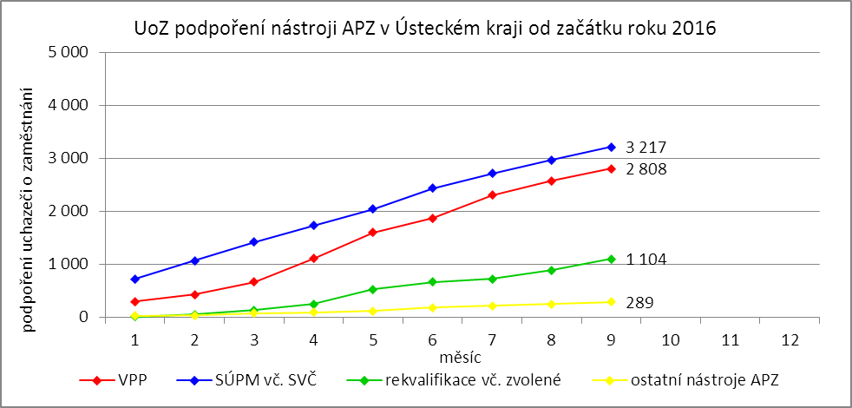

# **4. MAPOVÁNÍ PREDIKCE TRENDŮ ZAMĚSTNANOSTI A POTŘEB ZAMĚSTNAVATELŮ V ÚSTECKÉM KRAJI**

V krátkodobém horizontu 2 až 3 měsíců (období podzimních měsíců) se v Ústeckém kraji předpokládá stagnace v oblasti zaměstnanosti popř. mírný nárůst. V této době je tradičně zřetelná zvýšená aktivita uchazečů/zájemců o zaměstnání, tudíž lze očekávat mírný úbytek jejich počtu a na něj vázané snížení podílu nezaměstnaných na obyvatelstvu ve věku 15 - 64 let, které se pravděpodobně zastaví  
na přelomu roku. U nabízených VPM bude do konce roku docházet pravděpodobně k jejich poklesu spojenému s ukončováním sezónních prací ve stavebnictví, zemědělství či gastronomii.

Signály od zaměstnavatelů v Ústeckém kraji jsou dlouhodobě neměnné. Pozitivní vývoj, pozvolný nárůst produkce a na něj vázané přijímání nových pracovníků, hlásí drobní i větší zaměstnavatelé ve většině okresů Ústeckého kraje, a to napříč různými profesemi, ačkoliv je faktem, že tempo růstu se meziročně zpomaluje. Organizační změnu, která by se negativně projevila na přílivu uchazečů do evidence úřadu práce, nahlásil v průběhu září 2016 jediný zaměstnavatel se sídlem mimo Ústecký kraj, přičemž v rámci regionu by se tato změna měla dotknout 5 zaměstnanců společnosti. K ukončení pracovních poměrů zaměstnanců by mělo dojít k 31. 12. 2016.

Tabulka č. 7 - Přehled realizovaných monitorovacích návštěv/akcí/kontaktů

|  |  |  |  |  |  |
| --- | --- | --- | --- | --- | --- |
| **Okres** | **Počet kontaktů celkem** | **Osobní návštěvy informativní** | **Osobní návštěvy ostatní** | **Ostatní kontakty informativní** | **Ostatní kontakty** |
| Děčín | 22 | 17 | 0 | 0 | 5 |
| Chomutov | 28 | 9 | 14 | 0 | 5 |
| Litoměřice | 17 | 6 | 3 | 2 | 6 |
| Louny | 68 | 12 | 4 | 1 | 51 |
| Most | 26 | 9 | 13 | 4 | 0 |
| Teplice | 26 | 25 | 1 | 0 | 0 |
| Ústí n. L. | 14 | 7 | 7 | 0 | 0 |
| **Ústecký kraj** | **201** | **85** | **42** | **7** | **67** |

V průběhu září bylo celkem uskutečněno 201 kontaktů se zaměstnavateli, přičemž nejvíce proběhlo v okresu Louny (68). Z uvedeného počtu bylo 85 osobních návštěv informativních (terénní monitoring  
i osobní kontakt na ÚP ČR), 42 osobních návštěv cílených (VŘ, poradenství, semináře, burzy/miniburzy atd.), 7 ostatních kontaktů informativních (telefon, e-mail apod.) a 67 ostatních kontaktů (telefon, e-mail apod.  
Z názorů většiny navštívených zaměstnavatelů v rámci kraje vyplývá očekávaný pozvolný nárůst počtu zakázek i objemu výroby, v horším případě stagnace. Pozitivně se doposud zaměstnavatelé stavěli k nástrojům APZ či nabízeným RIP, které napomáhaly ke zlepšení personální situace ve společnostech.  
Aktuálně se délka poskytování příspěvku u nástroje SÚPM vyhrazená vzhledem k blížícímu se konci roku krátí, což se negativně projevuje na množství podpořených žadatelů. V průběhu roku 2016 se začaly realizovat 3 RIP na podporu snižování nezaměstnanosti v regionu financované z prostředků ESF.

V následujícím období se stěžejní oblastí v rámci terénního monitoringu a prohlubování spolupráce se zaměstnavateli stane realizace výběrových a předvýběrových řízení pro tyto subjekty, organizace seminářů, burz a miniburz pořádaných či spolupořádaných ÚP ČR. Většina těchto činností by měla být zajišťována za pomoci metodiků, specialistů monitoringu a poradců v rámci nově realizované projektu EFES (Efektivní služby zaměstnanosti).

Mezi nejžádanější profese v rámci Ústeckého kraje patří pomocní pracovníci ve výrobě a montážní dělníci, řidiči nákladních automobilů, tahačů, speciálních vozidel a autobusů, nástrojáři a příbuzní pracovníci, kuchaři a pomocní kuchaři, svářeči, řezači plamenem a páječi, instalatéři, potrubáři, stavební zámečníci a klempíři, prodavači v prodejnách, zedníci a stavební dělníci, obsluha šicích a vyšívacích strojů, šičky a švadleny, číšníci a servírky, pracovníci ostrahy a strážní, operátoři telefonních panelů, lékaři a zubaři, seřizovači a obsluha obráběcích strojů, stavební a provozní elektrikáři, pomocníci a uklízeči atd.

V dlouhodobém horizontu 1 roku lze nadále očekávat pokračující mírné zlepšování situace v zaměstnanosti v důsledku celorepublikového ekonomického oživení i stávající hospodářské situace. Signály od zaměstnavatelů i současný vývoj jsou poměrně pozitivní a aktuálně není žádný důvod se domnívat, že by tomu v nejbližším období mělo být jinak. Z regionálního hlediska je nezbytná podpora přílivu nových investorů do Ústeckého kraje, ale také podpora stávajících zaměstnavatelů. Zároveň se však některým zaměstnavatelům nedaří dlouhodobě obsazovat nabízené pracovní pozice, a to navzdory tomu, že uchazeči o zaměstnání z uvedených profesí popř. s požadovaným vzděláním jsou zastoupeni v evidenci KrP v Ústí nad Labem. V tomto lze spatřovat hlavní problém nezaměstnanosti v Ústeckém kraji, ačkoliv díky vysoké nabídce VPM mohou získat zaměstnání i takoví uchazeči a zájemci, jejichž situace na trhu práce by za standardních podmínek byla značně ztížená. Přesto řada z nich nadále zůstává v evidenci ÚP ČR a využívá systému nepojistných sociálních dávek, který ČR nabízí. Specifickou skupinou tvoří uchazeči se základním vzděláním, pro které se volná pracovní místa prakticky nevytváří a jedinou možností jejich zaměstnávání často zůstávají veřejně prospěšné práce jako nástroj APZ.

# **5. projekty spolufinancované z esf REALIZOVANÉ NA KRP ÚSTÍ NAD LABEM**

V září probíhala realizace 3 regionálních individuálních projektů v Operačním programu Zaměstnanost. Projekty navazují částečně na již realizované projekty a pomáhají s největšími problémy zaměstnanosti Ústeckého kraje. Obecně jde o vysokou nezaměstnanost mladých lidí, dále o podporu osob pečujících o dítě či osobu závislou a v neposlední řadě podporu uchazečů, kteří jsou z důvodu setrvávání  
v dlouhodobé nezaměstnanosti ohroženi sociálním vyloučením.

**Společně to dokážeme v Ústeckém kraji**

Cílem projektu je podpora dlouhodobě nezaměstnaných uchazečů s nízkou kvalifikací, kteří trpí sociálním vyloučením nebo jim sociální vyloučení hrozí. Projekt nyní probíhá v 18 z plánovaných 20 lokalit Ústeckého kraje, kde v informačně poradenských centrech působí terénní pracovníci. Ti poskytují účastníkům komplex služeb, který nezaměstnaným pomůže zapojit se do běžného života. Jde především  
o pomoc při řešení finanční situace, bytových otázek, získání zaměstnání, ale i dalších problematických oblastí s ohledem na potřeby cílové skupiny.

V měsíci září vstoupilo do projektu 68 osob. Celkem je tak v projektu zapojených 160 z plánovaných 1 300 osob. V tomto měsíci se podařilo umístit 6 osob na dotovaná pracovní místa. Celkem se od začátku projektu podařilo umístit 8 účastníků se mzdovým příspěvkem. V rámci projektu by mělo být zaměstnáno celkem 650 osob, z toho 500 se mzdovým příspěvkem.

**Flexibilně do práce v Ústeckém kraji**

Obsahem projektu je aktivní pomoc rodičům vracejícím se z mateřské či rodičovské dovolené  
a osobám pečující o osobu závislou. Součástí projektu jsou aktivity zaměřené na odstraňování překážek bránících těmto lidem v účasti na trhu práce. Jedná se především o podporu vhodných forem zaměstnávání se zaměřením na pomoc s péčí o závislou osobu.

V září vstoupilo do projektu 50 osob, celkem tak do projektu vstoupilo 314 z plánovaných 650 osob. Odborným pracovníkům se podařilo v tomto měsíci umístit na pracovní místa se mzdovým příspěvkem  
20 osob. Zkrácený úvazek či jiná forma flexibility zaměstnání byla sjednána u 15 dohod. Od zahájení přímé realizace projektu se podařilo odborným pracovníkům zaměstnat celkem 178 osob, z toho 30 osob  
na pracovním místě bez mzdového příspěvku a 148 osob se mzdovým příspěvkem. Zkrácený úvazek nebo jiná flexibilní forma zaměstnání byla sjednána u 67 pracovních míst. V rámci projektu by mělo být zaměstnáno 400 osob, z toho přibližně 300 míst bude se mzdovou podporou.

**Iniciativa podpory zaměstnanosti mládeže pro region NUTS 2 Severozápad v Ústeckém kraji**

Projekt je zaměřen na podporu zaměstnání a zvýšení zaměstnatelnosti mladých lidí do 29 let. Podporu získají prostřednictvím nástrojů „Práce na zkoušku“, „Odborné praxe pro mladé do 29 let“  
vč. mentoringu a „Stáže v zahraničí“ (pracovní pobyt v zahraničí s předchozí jazykovou přípravou).  
V případě potřeby bude těmto lidem poskytnuta rekvalifikace pro budoucí zaměstnání. U osob,  
které předčasně opustily vzdělávání, bude podpora, ve spolupráci s vhodnými školami, zaměřena na návrat do vzdělávání.

Projekt plánuje podpořit minimálně 2 500 mladých lidí. Ve sledovaném období se podařilo projektem podpořit 136 účastníků, celkem od začátku realizace 882 osob. Do opatření „Práce na zkoušku“ se v tomto období podařilo umístit 8 osob, celkem od počátku projektu 77 z plánovaných 800 osob. „Odbornou praxi“ k zaměstnavatelům ve sledovaném období nastoupilo 74 účastníků. Od začátku projektu se podařilo na odbornou praxi umístit 439 z plánovaných 1 800 osob. Do opatření „Stáže v zahraničí“ se  
ve sledovaném období zapojily 3 osoby, celkem tedy již 18 osob. Ve sledovaném období nebyla žádné osobě zprostředkována stáž v zahraničí, od počátku projektu byly zprostředkovány 2 z plánovaných  
400 stáží v zahraničí. Žádná osoba nezískala ve sledovaném období osvědčení o absolvování stáže v zahraničí. Do opatření „Návrat do vzdělávání“ se z plánovaných 80 zapojilo 28 osob, z toho 3 osoby  
ve sledovaném období. Ze zapojených 28 osob se podařilo 18 účastníků umístit do škol.

# **6. Kontrolní a inspekční činnost NA KRP ÚSTÍ NAD lABEM**

Kontrolní činnost je prováděna na základě schválených plánů dle jednotlivých agend, či na základě přijatých podnětů. Oddělení specializovaných kontrol ÚP ČR, Krajské pobočky v Ústí nad Labem pravidelně provádí:

* následné veřejnosprávní kontroly,
* kontroly podle zákona o státní sociální podpoře,
* kontroly průměrného čistého měsíčního výdělku.

**Podle zákona č. 320/2001 Sb., o finanční kontrole** - tzv. veřejnosprávní kontroly. V září 2016 bylo zahájeno, v režimu zákona č. 320/2001 Sb., o finanční kontrole, 22 následných veřejnosprávních kontrol, ukončeno bylo v uvedeném období 28 následných kontrol. Byla provedena kontrola 45 dohod.

Pro podporu rozhodování o poskytnutí příspěvků z APZ na kontaktních pracovištích, je zpracován přehled „Rekapitulace výsledků následných veřejnosprávních kontrol“, kde jsou uvedeny úkony provedené v tomto měsíci.

V uvedeném období bylo zasláno 6 výzev k vrácení finančních prostředků a 9 dohod bylo postoupeno k dalšímu řízení na místně příslušný finanční úřad.

**Podle zákona č. 117/1995 Sb., o státní sociální podpoře** bylo zahájeno 30 kontrol a ukončeno 20 kontrol. Z těchto provedených kontrol byly vyčísleny přeplatky na výplatách dávek SSP v celkové výši 253 tis. Kč. Kontrolami v oblasti dávek SSP se v daném období podařilo odhalit 101 klientů, kteří nepřiznali své příjmy ve výši 2 197 647 Kč.

**Podle zákona č. 435/2004 Sb., o zaměstnanosti** byla provedena 1 kontrola průměrného měsíčního čistého výdělku - tzv. neformálním způsobem, tj. na úřadě.

# **7. ZAHRANIČNÍ ZAMĚSTNANOST V ÚSTECKÉM KRAJI**

Tabulka č. 8 - Přehled zahraniční zaměstnanosti i nezaměstnanosti

|  |  |  |  |  |  |  |  |  |  |
| --- | --- | --- | --- | --- | --- | --- | --- | --- | --- |
| **Zaměstnanost zahraničních občanů** | | **Ústecký kraj** | Děčín | Chomutov | Litoměřice | Louny | Most | Teplice | Ústí n. L. |
| Povolení k zaměstnání | nově vydaná | **21** | 0 | 1 | 12 | 7 | 0 | 0 | 1 |
| prodloužená | **3** | 0 | 0 | 0 | 0 | 2 | 0 | 1 |
| skončení platnosti | **41** | 0 | 0 | 39 | 2 | 0 | 0 | 0 |
| z toho pro členy družstev  (podle § 89 odst. 2 ZoZ) | nově vydaná | **0** | 0 | 0 | 0 | 0 | 0 | 0 | 0 |
| prodloužená | **0** | 0 | 0 | 0 | 0 | 0 | 0 | 0 |
| skončení platnosti | **0** | 0 | 0 | 0 | 0 | 0 | 0 | 0 |
| z toho pro společníky obchodních společností (podle § 89 odst. 2 ZoZ) | nově vydaná | **0** | 0 | 0 | 0 | 0 | 0 | 0 | 0 |
| prodloužená | **1** | 0 | 0 | 0 | 0 | 0 | 0 | 1 |
| skončení platnosti | **0** | 0 | 0 | 0 | 0 | 0 | 0 | 0 |
| z toho pro držitele povolení  k dlouhodobému pobytu - podnikání  (podle § 89 odst. 4 ZoZ) | nově vydaná | **0** | 0 | 0 | 0 | 0 | 0 | 0 | 0 |
| prodloužená | **0** | 0 | 0 | 0 | 0 | 0 | 0 | 0 |
| skončení platnosti | **0** | 0 | 0 | 0 | 0 | 0 | 0 | 0 |
| z toho pro sezónní pracovníky  (podle § 96 ZoZ) | nově vydaná | **12** | 0 | 0 | 12 | 0 | 0 | 0 | 0 |
| prodloužená | **0** | 0 | 0 | 0 | 0 | 0 | 0 | 0 |
| skončení platnosti | **25** | 0 | 0 | 25 | 0 | 0 | 0 | 0 |
| Informační karty cizinců, kteří nepotřebují povolení k zaměstnání | ohlášení zahájení | **170** | 9 | 15 | 16 | 0 | 77 | 32 | 21 |
| ohlášení ukončení | **71** | 11 | 8 | 7 | 0 | 32 | 13 | 0 |
| Informační karty občanů EU/EHP  a Švýcarska a rodinných příslušníků | ohlášení zahájení | **547** | 25 | 62 | 181 | 171 | 9 | 36 | 63 |
| ohlášení ukončení | **515** | 30 | 43 | 45 | 338 | 3 | 26 | 30 |
| Informace o vyslání podle § 98a ZoZ | ohlášení zahájení | **12** | 0 | 0 | 10 | 2 | 0 | 0 | 0 |
| ohlášení ukončení | **2** | 0 | 0 | 2 | 0 | 0 | 0 | 0 |

Od poloviny roku 2014 došlo k přechodu části agendy zahraniční zaměstnanosti na Policii ČR (Odbor azylové a migrační politiky), a tudíž k  poklesu vydaných či prodloužených povolení k zaměstnání realizovaných ÚP ČR.

V průběhu září 2016 bylo v Ústeckém kraji nově vydáno či prodlouženo 24 povolení k zaměstnání, nejvíce v okresech Litoměřice (12) a Louny (7). Ve stejném období skončila platnost 41 vydaným povolením, přičemž nejvíce jich bylo v okresu Litoměřice (39). Na povolení k zaměstnání pracují v Ústeckém kraji žadatelé napříč různými profesemi. Nejčastěji se jedná o vedoucí a řídící pracovníky v oblasti průmyslu  
či obchodu, strojní inženýry, techniky a odborné pracovníky, specialisty obchodu a marketingu, sezónní baliče, kuchaře, prodavače, lékaře, zubaře apod.

Ve sledovaném měsíci podali žadatelé v Ústeckém kraji 629 informačních karet o zahájení zaměstnání, z čehož bylo 547 pro zájemce z EU/EHP či Švýcarska, 170 pro osoby ze „třetích zemí“  
a 12 vyslání. Nejvíce informačních karet bylo zaevidováno v okresech Litoměřice (207) a Louny (173).  
Ve stejném období ukončilo výkon zaměstnání na území ČR 588 zahraničních zaměstnanců, přičemž  
515 bylo pro žadatele z EU/EHP či Švýcarska, 71 pro osoby ze „třetích zemí“ a 2 vyslání. Z regionálního hlediska ukončilo výkon zaměstnání nejvíce zahraničních zaměstnanců v okresu Louny (338). Na základě informačních karet jsou zaměstnáni nejčastěji výrobní, pomocní, montážní a manipulační dělníci, stavební dělníci a zedníci, dělníci rostlinné výroby, pěstitelé, ovocnáři, operátoři výroby, obsluha strojů a zařízení, svářeči, řezači plamenem, zámečníci, klempíři, ruční baliči, prodavači, kuchaři, řidiči MKD, uklízeči, modeláři nehtů, lékaři atd.

# **8. AKtivity eures poradce v Ústeckém kraji**

V měsíci září poradkyně EURES vedly individuální pohovory s uchazeči o zaměstnání v zahraničí, českými a zahraničními zaměstnavateli, pravidelně aktualizovaly volná pracovní místa dle vymezené odpovědnosti, odpovídaly na telefonické a písemné dotazy a požadavky klientů, řešily administrativní záležitosti spojené s projektem EURES II.

1. 9. 2016 nastoupila jako druhá poradkyně EURES Mgr. Adéla Kocourková.

1. 9. 2016 proběhlo jednání ředitele ÚP ČR, KrP v Ústí nad Labem Mgr. et Mgr. Radima Gabriela, poradkyně EURES Mgr. Leony Bláhové a zástupců vzdělávacího institutu „Sächsische Bildungsgesellschaft für Umweltschutz a Chemieberufe Dresden mbH“ o možné spolupráci při výběru uchazečů  
do přeshraničního projektu, který cílí na nezaměstnané ženy, které by měly zájem pracovat v oblasti úklidu.

5. - 9. 9. 2016 se poradkyně EURES L. Bláhová zúčastnila studijní cesty po rakouské spolkové zemi Vorarlbersko, kterou pořádalo EURES Rakousko a AMS Vorarlberg pro poradce z Polska, ČR, Slovenska, Bulharska, Německa a Chorvatska. Během pobytu navštívili poradci 16 zaměstnavatelů především z oblasti hotelnictví a gastronomie, výroby plastů a agenturního zaměstnávání, kteří nabízí spolupráci v oblasti zaměstnávání praktikantů, čerstvých absolventů a dále účastníkům různých podpůrných projektů financovaných s podporou EU. Zaměstnavatelé seznámili účastníky s chodem podniku a personální politikou.

12. 9. 2016 proběhl pravidelný poradenský den pro uchazeče o zaměstnání v SRN na ÚP ČR,  
KrP v Ústí nad Labem společně s EURES poradkyní z AA Pirna Ramonou Zimmermann. Poradenství bylo poskytnuto 4 uchazečům.

12. 9. 2016 se také konal první seminář o německém pracovním právu, který vedl pan Heiko Kosel, saský advokát a poslanec Saského zemského sněmu, který se angažuje v právní pomoci českým pracovníkům zaměstnaným v Sasku, a který v rámci semináře poskytoval právní rady zdarma.

14. 9. 2016 se obě EURES poradkyně zúčastnily pracovní porady týmu EURES s prozatímním vedením projektu na GŘ ÚP ČR v Praze.

20. 9. 2016 proběhla 8. interregionální burza pracovních příležitostí v Clarion Congress Hotelu  
v Ústí nad Labem. Zúčastnilo se jí 36 vystavovatelů z ústeckého regionu, Saska, dále z Bavorska a Rakouska. O nabízenou práci projevilo zájem 250 uchazečů.

21. 9. 2016 se konala interregionální burza pracovních příležitostí v Mostě. Zde se jí zúčastnilo  
40 vystavovatelů z regionu Mostecka, Lounska a Chomutovska, saského příhraničí, z Bavorska a Rakouska  
a také Irska. Nové pracovní příležitost hledalo 400 zájemců.

22. 9. 2016 akce proběhla interregionální burza pracovních příležitostí v Chomutově. Zde se sešlo 30 vystavovatelů z regionu, saského příhraničí, Bavorska a Rakouska. Akci navštívilo 250 zájemců o nové pracovní příležitosti.

Všechny 3 akce byly organizovány a financovány ve spolupráci s partnerskými úřady práce v Sasku (Agentur für Arbeit Pirna, Agentur für Arbeit Freiberg a Agentur für Arbeit Annaberg-Buchholz) v rámci plánovaných a schválených aktivit EURES Triregio pro rok 2016.

23. 9. 2016 se poradkyně Adéla Kocourková zúčastnila akce pro studenty SŠ, pořádané EUROCENTREM Ústí nad Labem na Gymnáziu a Střední odborné škole dr. Václava Šmejkala, kde seznámila přítomné s možností práce a studijních pobytů v EU/EHP. Akce se zúčastnilo 30 studentů.

V září probíhala závěrečná příprava interregionálních burz pracovních příležitostí a vzdělávání, probíhá zaškolování nové poradkyně EURES a příprava na podzimní akce - prezentace pro studenty a učně středních škol, semináře a workshopy pro uchazeče, konference a semináře pořádané v rámci aktivit EURES Triregio. Poradkyně připravují pravidelné měsíční zprávy o realizaci projektu EURES II, zprávy pro EK i EURES Triregio. Ve spolupráci s EURES Salzburg probíhá jednání se SOŠ hotelnictví a gastronomie a představení projektu praktických stáží studentů v rakouských Alpách během zimní sezóny.

V měsíci září 2016 byl zájem uchazečů zaměřen opět na informace o možnostech pracovního uplatnění v Německu, Rakousku, Švýcarsku, Nizozemsku, Španělsku, Irsku a Kypru. Dotazy se týkají zejména koordinace sociálních dávek (přídavky na děti, nároky na rodičovské příspěvky, nároky na podporu  
v nezaměstnanosti apod.); problematiky pracovně-právních vztahů, zdravotního pojištění, daní apod.

Během září došlo celkem ke 260 kontaktům se zájemci o zaměstnání či poskytnutí informací (123),  
resp. se zaměstnavateli (137), a to formou osobní návštěvy, telefonického rozhovoru a e-mailové korespondence. Dále došlo k 62 kontaktům s pracovníky ÚP ČR.

# **9. přílohy - podíl nezaměstnaných v obcích Ústeckého kraje k 30. 9. 2016**

Tabulka č. 9 - Podíl nezaměstnaných dle obcí

|  |  |  |  |  |
| --- | --- | --- | --- | --- |
| **Obec** | **Kód obce** | **Uchazeči celkem** | **Obyvatelstvo 15-64 let** | **PN (v %)** |
| Bílence | 562980 | 17 | 163 | 9,82 |
| Blatno | 562998 | 18 | 361 | 4,99 |
| Březno | 563013 | 62 | 881 | 6,81 |
| Černovice | 563021 | 16 | 364 | 4,40 |
| Droužkovice | 563056 | 23 | 574 | 3,66 |
| Hora Svatého Šebestiána | 563064 | 15 | 205 | 5,85 |
| Hrušovany | 563072 | 39 | 381 | 10,24 |
| Chomutov | 562971 | 3 256 | 32 500 | 9,71 |
| Kalek | 563111 | 18 | 164 | 10,98 |
| Křimov | 563161 | 41 | 302 | 12,25 |
| Málkov | 563200 | 31 | 583 | 5,15 |
| Místo | 563242 | 16 | 313 | 4,79 |
| Nezabylice | 546160 | 7 | 156 | 4,49 |
| Spořice | 563340 | 66 | 1 062 | 6,03 |
| Údlice | 563382 | 32 | 816 | 3,68 |
| Všehrdy | 563471 | 10 | 114 | 8,77 |
| Výsluní | 563498 | 13 | 298 | 4,36 |
| **KoP Chomutov** |  | **3 680** | **39 237** | **9,08** |
| Boleboř | 563005 | 11 | 183 | 6,01 |
| Jirkov | 563099 | 1 574 | 14 006 | 10,92 |
| Otvice | 563277 | 26 | 442 | 5,88 |
| Pesvice | 546062 | 2 | 90 | 2,22 |
| Strupčice | 563358 | 37 | 607 | 5,93 |
| Vrskmaň | 563463 | 17 | 206 | 7,77 |
| Všestudy | 563480 | 9 | 135 | 5,93 |
| Vysoká Pec | 563501 | 43 | 738 | 5,56 |
| **KoP Jirkov** |  | **1 719** | **16 407** | **10,18** |
| Chbany | 563081 | 58 | 445 | 12,36 |
| Kadaň | 563102 | 1 073 | 11 872 | 8,25 |
| Kovářská | 563137 | 52 | 761 | 6,31 |
| Kryštofovy Hamry | 563315 | 6 | 74 | 8,11 |
| Libědice | 563188 | 12 | 172 | 6,40 |
| Loučná pod Klínovcem | 546518 | 3 | 74 | 2,70 |
| Mašťov | 563218 | 23 | 390 | 5,38 |
| Měděnec | 563226 | 8 | 104 | 7,69 |
| Pětipsy | 563293 | 11 | 135 | 7,41 |
| Račetice | 546071 | 24 | 298 | 8,05 |
| Radonice | 563323 | 72 | 770 | 8,96 |
| Rokle | 563331 | 28 | 169 | 15,38 |
| Vejprty | 563404 | 159 | 1 948 | 7,44 |
| Veliká Ves | 563412 | 17 | 204 | 7,84 |
| Vilémov | 563439 | 20 | 408 | 4,90 |
| **KoP Kadaň** |  | **1 566** | **17 824** | **8,08** |
| Domašín | 563048 | 8 | 123 | 6,50 |
| Klášterec nad Ohří | 563129 | 774 | 10 195 | 7,52 |
| Okounov | 563269 | 14 | 236 | 5,93 |
| Perštejn | 563285 | 15 | 738 | 2,03 |
| **KoP Klášterec nad Ohří** |  | **811** | **11 292** | **7,12** |

|  |  |  |  |  |
| --- | --- | --- | --- | --- |
| **Obec** | **Kód obce** | **Uchazeči celkem** | **Obyvatelstvo 15-64 let** | **PN (v %)** |
| Blšany u Loun | 542547 | 7 | 200 | 3,50 |
| Brodec | 546895 | 3 | 58 | 3,45 |
| Břvany | 566063 | 17 | 213 | 6,10 |
| Cítoliby | 542571 | 52 | 712 | 6,60 |
| Černčice | 542628 | 48 | 871 | 4,94 |
| Dobroměřice | 546861 | 50 | 941 | 4,78 |
| Domoušice | 566152 | 32 | 422 | 6,87 |
| Hříškov | 566195 | 17 | 252 | 5,95 |
| Hřivice | 566217 | 22 | 410 | 4,88 |
| Chlumčany | 566233 | 21 | 375 | 5,60 |
| Chožov | 566241 | 34 | 402 | 7,21 |
| Chraberce | 546429 | 0 | 87 | 0,00 |
| Jimlín | 546011 | 38 | 577 | 6,24 |
| Koštice | 566284 | 18 | 396 | 4,04 |
| Kozly | 530557 | 11 | 94 | 9,57 |
| Lenešice | 566322 | 74 | 971 | 7,31 |
| Libčeves | 566349 | 47 | 648 | 6,33 |
| Líšťany | 546879 | 12 | 283 | 3,53 |
| Louny | 565971 | 964 | 12 253 | 7,11 |
| Nová Ves | 542636 | 7 | 71 | 9,86 |
| Obora | 542580 | 12 | 287 | 4,18 |
| Opočno | 542555 | 7 | 80 | 5,00 |
| Panenský Týnec | 566535 | 19 | 304 | 5,92 |
| Peruc | 566551 | 89 | 1 472 | 5,23 |
| Pnětluky | 566578 | 18 | 250 | 6,00 |
| Počedělice | 566586 | 5 | 179 | 2,79 |
| Postoloprty | 566624 | 336 | 3 210 | 9,69 |
| Raná | 566659 | 2 | 174 | 1,15 |
| Ročov | 566667 | 16 | 400 | 3,25 |
| Slavětín | 566713 | 27 | 357 | 7,28 |
| Smolnice | 566721 | 14 | 269 | 4,46 |
| Toužetín | 566829 | 16 | 184 | 7,61 |
| Úherce | 546178 | 4 | 45 | 8,89 |
| Veltěže | 566896 | 17 | 264 | 6,44 |
| Vinařice | 566918 | 10 | 165 | 5,45 |
| Vrbno nad Lesy | 566926 | 4 | 135 | 2,96 |
| Vršovice | 546887 | 8 | 153 | 4,58 |
| Výškov | 566951 | 25 | 333 | 6,61 |
| Zbrašín | 566977 | 17 | 230 | 6,09 |
| Želkovice | 530565 | 3 | 65 | 4,62 |
| Žerotín | 543012 | 7 | 132 | 4,55 |
| **KoP Louny** |  | **2 130** | **28 924** | **6,66** |
| Blatno | 566004 | 17 | 355 | 3,66 |
| Blšany | 566021 | 46 | 626 | 6,23 |
| Krásný Dvůr | 566306 | 39 | 479 | 6,26 |
| Kryry | 566314 | 102 | 1 555 | 6,05 |
| Lubenec | 566438 | 79 | 926 | 7,34 |
| Nepomyšl | 566501 | 22 | 248 | 7,66 |
| Očihov | 566527 | 17 | 270 | 4,07 |
| Petrohrad | 566560 | 41 | 424 | 8,25 |
| Podbořanský Rohozec | 566608 | 14 | 87 | 13,79 |
| Podbořany | 566616 | 329 | 4 295 | 6,59 |
| Vroutek | 566934 | 80 | 1 225 | 5,55 |
| **KoP Podbořany** |  | **786** | **10 490** | **6,41** |

|  |  |  |  |  |
| --- | --- | --- | --- | --- |
| **Obec** | **Kód obce** | **Uchazeči celkem** | **Obyvatelstvo 15-64 let** | **PN (v %)** |
| Bílina | 567451 | 895 | 11 880 | 7,14 |
| Bořislav | 567469 | 9 | 267 | 3,00 |
| Bystřany | 567477 | 66 | 1 242 | 4,91 |
| Bžany | 567485 | 29 | 613 | 4,73 |
| Dubí | 567507 | 421 | 5 279 | 7,05 |
| Duchcov | 567515 | 443 | 5 461 | 7,53 |
| Háj u Duchcova | 567523 | 30 | 819 | 3,54 |
| Hostomice | 567531 | 84 | 874 | 9,38 |
| Hrob | 567558 | 54 | 1 360 | 3,90 |
| Hrobčice | 567566 | 34 | 967 | 3,52 |
| Jeníkov | 567582 | 34 | 616 | 5,36 |
| Kladruby | 567604 | 11 | 240 | 4,17 |
| Kostomlaty pod Milešovkou | 567612 | 24 | 565 | 4,07 |
| Košťany | 567621 | 148 | 2 086 | 6,76 |
| Krupka | 567639 | 666 | 8 873 | 6,87 |
| Lahošť | 567647 | 22 | 413 | 4,84 |
| Ledvice | 567655 | 23 | 371 | 5,93 |
| Lukov | 546909 | 9 | 86 | 10,47 |
| Měrunice | 567698 | 9 | 228 | 3,95 |
| Mikulov | 567701 | 5 | 152 | 3,29 |
| Modlany | 567710 | 38 | 700 | 5,29 |
| Moldava | 567728 | 18 | 129 | 10,85 |
| Novosedlice | 567752 | 133 | 1 476 | 8,27 |
| Ohníč | 567761 | 24 | 491 | 4,68 |
| Osek | 567779 | 155 | 3 134 | 4,69 |
| Proboštov | 567787 | 102 | 1 829 | 4,87 |
| Rtyně nad Bílinou | 567809 | 31 | 541 | 5,55 |
| Srbice | 567833 | 13 | 235 | 4,68 |
| Světec | 567841 | 32 | 689 | 4,21 |
| Teplice | 567442 | 2 624 | 32 435 | 7,41 |
| Újezdeček | 567850 | 57 | 612 | 9,15 |
| Zabrušany | 567868 | 47 | 776 | 5,54 |
| Žalany | 567876 | 7 | 346 | 2,02 |
| Žim | 567884 | 2 | 126 | 1,59 |
| **KoP Teplice** |  | **6 299** | **85 911** | **6,78** |
| Bitozeves | 565997 | 26 | 299 | 8,03 |
| Blažim | 566012 | 17 | 185 | 9,19 |
| Čeradice | 530581 | 20 | 196 | 9,18 |
| Deštnice | 566128 | 15 | 127 | 11,02 |
| Holedeč | 566187 | 27 | 379 | 7,12 |
| Liběšice | 566357 | 38 | 492 | 7,11 |
| Libočany | 530590 | 18 | 364 | 4,40 |
| Libořice | 566381 | 21 | 231 | 8,23 |
| Lipno | 566403 | 15 | 369 | 4,07 |
| Lišany | 566411 | 10 | 105 | 7,62 |
| Měcholupy | 566454 | 79 | 679 | 11,05 |
| Nové Sedlo | 566519 | 36 | 366 | 9,29 |
| Staňkovice | 543128 | 48 | 640 | 7,50 |
| Tuchořice | 566853 | 32 | 464 | 6,68 |
| Velemyšleves | 566870 | 24 | 227 | 8,81 |
| Zálužice | 530603 | 4 | 53 | 7,55 |
| Žatec | 566985 | 1 102 | 12 722 | 7,97 |
| Žiželice | 567019 | 26 | 293 | 8,19 |
| **KoP Žatec** |  | **1 558** | **18 191** | **7,93** |

|  |  |  |  |  |
| --- | --- | --- | --- | --- |
| **Obec** | **Kód obce** | **UoZ** | **Obyvatelstvo** | **PN (v %)** |
| Budyně nad Ohří | 564656 | 141 | 1 420 | 9,72 |
| Černiv | 564699 | 6 | 114 | 5,26 |
| Evaň | 564834 | 17 | 175 | 9,71 |
| Chotěšov | 564940 | 19 | 297 | 6,40 |
| Klapý | 565024 | 19 | 326 | 5,52 |
| Křesín | 565075 | 13 | 223 | 5,83 |
| Libochovice | 565164 | 181 | 2 228 | 8,03 |
| Lkáň | 546691 | 14 | 136 | 10,29 |
| Martiněves | 565253 | 34 | 506 | 6,72 |
| Mšené-lázně | 565318 | 94 | 1 149 | 8,18 |
| Přestavlky | 565474 | 12 | 194 | 6,19 |
| Radovesice | 565521 | 24 | 313 | 7,35 |
| Sedlec | 546721 | 8 | 141 | 4,96 |
| Slatina | 565601 | 16 | 189 | 8,47 |
| Žabovřesky nad Ohří | 565938 | 8 | 175 | 4,57 |
| **KoP Libochovice** |  | **606** | **7 586** | **7,88** |
| Bohušovice nad Ohří | 564591 | 70 | 1 675 | 4,00 |
| Brňany | 564613 | 15 | 317 | 4,73 |
| Brozany nad Ohří | 564621 | 71 | 861 | 8,25 |
| Býčkovice | 546780 | 15 | 202 | 7,43 |
| Dolánky nad Ohří | 553646 | 8 | 170 | 4,71 |
| Hlinná | 564842 | 5 | 170 | 2,94 |
| Horní Řepčice | 546763 | 6 | 64 | 9,38 |
| Chudoslavice | 546810 | 5 | 112 | 4,46 |
| Kamýk | 546771 | 5 | 102 | 4,90 |
| Křešice | 565083 | 47 | 935 | 5,03 |
| Libochovany | 565156 | 12 | 384 | 3,13 |
| Litoměřice | 564567 | 807 | 15 967 | 4,93 |
| Malíč | 542491 | 6 | 114 | 5,26 |
| Michalovice | 542521 | 4 | 99 | 4,04 |
| Miřejovice | 530506 | 6 | 151 | 3,97 |
| Mlékojedy | 565296 | 8 | 150 | 5,33 |
| Píšťany | 542539 | 7 | 140 | 5,00 |
| Ploskovice | 565393 | 18 | 278 | 6,47 |
| Polepy | 565431 | 58 | 934 | 6,00 |
| Staňkovice | 546828 | 4 | 38 | 10,53 |
| Terezín | 565717 | 105 | 1 917 | 5,37 |
| Travčice | 565741 | 19 | 408 | 4,66 |
| Trnovany | 542407 | 6 | 236 | 2,54 |
| Třebušín | 565792 | 22 | 350 | 6,29 |
| Velké Žernoseky | 565857 | 12 | 334 | 3,59 |
| Vrutice | 565911 | 12 | 200 | 6,00 |
| Žalhostice | 565946 | 18 | 338 | 5,33 |
| Žitenice | 565962 | 46 | 1 065 | 4,32 |
| **KoP Litoměřice** |  | **1 417** | **27 711** | **5,02** |
| Drahobuz | 564770 | 10 | 177 | 5,65 |
| Hoštka | 564877 | 92 | 1 136 | 7,57 |
| Chotiněves | 564966 | 12 | 135 | 8,15 |
| Levín | 565105 | 6 | 79 | 7,59 |
| Liběšice | 565121 | 86 | 1 033 | 8,13 |
| Lovečkovice | 565211 | 23 | 352 | 6,53 |
| Račice | 565482 | 12 | 220 | 5,45 |
| Rochov | 565547 | 4 | 65 | 6,15 |
| Snědovice | 565610 | 39 | 543 | 6,26 |
| Štětí | 565709 | 618 | 5 901 | 9,63 |
| Úštěk | 565814 | 202 | 1 958 | 10,21 |
| **KoP Štětí** |  | **1 104** | **11 599** | **8,95** |
| **Obec** | **Kód obce** | **Uchazeči celkem** | **Obyvatelstvo 15-64 let** | **PN (v %)** |
| Čížkovice | 564711 | 47 | 915 | 5,03 |
| Děčany | 564729 | 25 | 244 | 10,25 |
| Dlažkovice | 564737 | 7 | 85 | 8,24 |
| Chodovlice | 564931 | 1 | 101 | 0,99 |
| Chotiměř | 564958 | 9 | 195 | 4,62 |
| Jenčice | 505528 | 12 | 219 | 5,48 |
| Keblice | 565016 | 23 | 246 | 9,35 |
| Lhotka nad Labem | 565113 | 9 | 300 | 3,00 |
| Lovosice | 565229 | 398 | 5 582 | 7,00 |
| Lukavec | 565237 | 14 | 259 | 5,02 |
| Malé Žernoseky | 565245 | 34 | 477 | 6,92 |
| Podsedice | 565415 | 17 | 418 | 3,83 |
| Prackovice nad Labem | 565458 | 22 | 391 | 5,63 |
| Siřejovice | 565598 | 11 | 193 | 5,70 |
| Sulejovice | 565695 | 18 | 542 | 3,32 |
| Třebenice | 565768 | 62 | 1 340 | 4,63 |
| Třebívlice | 565776 | 32 | 576 | 5,21 |
| Úpohlavy | 565806 | 7 | 167 | 4,19 |
| Velemín | 565849 | 57 | 1 012 | 5,63 |
| Vchynice | 565865 | 13 | 213 | 6,10 |
| Vlastislav | 565873 | 1 | 106 | 0,94 |
| Vrbičany | 565903 | 15 | 208 | 7,21 |
| **KoP Lovosice** |  | **834** | **13 789** | **5,95** |
| Bechlín | 564575 | 32 | 834 | 3,84 |
| Brzánky | 546755 | 2 | 43 | 4,65 |
| Bříza | 564648 | 11 | 299 | 3,68 |
| Ctiněves | 564672 | 12 | 215 | 5,58 |
| Černěves | 546852 | 9 | 152 | 5,92 |
| Černouček | 542423 | 7 | 200 | 3,50 |
| Dobříň | 564745 | 8 | 367 | 2,18 |
| Doksany | 564753 | 17 | 241 | 7,05 |
| Dušníky | 564818 | 9 | 290 | 3,10 |
| Horní Beřkovice | 564851 | 18 | 593 | 3,04 |
| Hrobce | 564893 | 26 | 446 | 5,83 |
| Chodouny | 564923 | 33 | 430 | 7,44 |
| Kleneč | 565032 | 22 | 351 | 5,98 |
| Kostomlaty pod Řípem | 565059 | 25 | 291 | 8,59 |
| Krabčice | 565067 | 22 | 556 | 3,96 |
| Kyškovice | 565091 | 13 | 181 | 7,18 |
| Libkovice pod Řípem | 565148 | 16 | 367 | 4,09 |
| Libotenice | 565172 | 11 | 281 | 3,91 |
| Mnetěš | 565300 | 11 | 386 | 2,85 |
| Nové Dvory | 565342 | 20 | 260 | 7,69 |
| Oleško | 542440 | 4 | 60 | 6,67 |
| Račiněves | 565491 | 21 | 385 | 5,19 |
| Roudnice nad Labem | 565555 | 491 | 8 361 | 5,81 |
| Straškov-Vodochody | 565679 | 52 | 686 | 7,43 |
| Vědomice | 565831 | 17 | 557 | 3,05 |
| Vražkov | 565881 | 8 | 283 | 2,83 |
| Vrbice | 565890 | 26 | 331 | 7,85 |
| Záluží | 542482 | 7 | 117 | 5,98 |
| Židovice | 565954 | 18 | 242 | 7,44 |
| **KoP Roudnice nad Labem** |  | **968** | **17 805** | **5,38** |

|  |  |  |  |  |
| --- | --- | --- | --- | --- |
| **Obec** | **Kód obce** | **Uchazeči celkem** | **Obyvatelstvo 15-64 let** | **PN (v %)** |
| Brandov | 567078 | 8 | 162 | 4,94 |
| Český Jiřetín | 567108 | 4 | 51 | 7,84 |
| Hora Svaté Kateřiny | 567167 | 15 | 301 | 4,98 |
| Horní Jiřetín | 567175 | 158 | 1 508 | 10,34 |
| Klíny | 567191 | 4 | 85 | 4,71 |
| Litvínov | 567256 | 1 928 | 15 881 | 12,03 |
| Lom | 567264 | 241 | 2 555 | 9,39 |
| Louka u Litvínova | 567272 | 42 | 493 | 8,32 |
| Mariánské Radčice | 567302 | 33 | 340 | 9,71 |
| Meziboří | 567311 | 288 | 3 069 | 9,32 |
| Nová Ves v Horách | 567329 | 21 | 323 | 6,19 |
| **KoP Litvínov** |  | **2 742** | **24 768** | **10,97** |
| Bečov | 567043 | 95 | 1 025 | 9,27 |
| Bělušice | 567051 | 11 | 162 | 6,79 |
| Braňany | 567060 | 78 | 908 | 8,59 |
| Havraň | 567141 | 22 | 522 | 4,21 |
| Korozluky | 567221 | 6 | 141 | 4,26 |
| Lišnice | 567248 | 14 | 152 | 9,21 |
| Lužice | 567281 | 23 | 448 | 5,13 |
| Malé Březno | 567299 | 9 | 166 | 5,42 |
| Most | 567027 | 4 767 | 45 395 | 10,40 |
| Obrnice | 567337 | 271 | 1 467 | 18,34 |
| Patokryje | 567345 | 14 | 320 | 4,38 |
| Polerady | 567353 | 5 | 167 | 2,99 |
| Skršín | 567361 | 13 | 158 | 8,23 |
| Volevčice | 546437 | 4 | 73 | 5,48 |
| Želenice | 567426 | 28 | 340 | 8,24 |
| **KoP Most** |  | **5 360** | **51 444** | **10,33** |
| Dolní Zálezly | 567931 | 24 | 361 | 6,65 |
| Habrovany | 567957 | 7 | 157 | 4,46 |
| Homole u Panny | 567973 | 14 | 232 | 6,03 |
| Chabařovice | 568007 | 133 | 1 676 | 6,92 |
| Chlumec | 568015 | 181 | 2 993 | 5,71 |
| Chuderov | 568023 | 46 | 712 | 6,18 |
| Libouchec | 568058 | 78 | 1 239 | 5,81 |
| Malé Březno | 568091 | 18 | 353 | 4,25 |
| Malečov | 568104 | 28 | 546 | 4,95 |
| Petrovice | 568147 | 32 | 647 | 4,95 |
| Povrly | 568155 | 98 | 1 462 | 6,16 |
| Přestanov | 530620 | 12 | 273 | 4,40 |
| Ryjice | 546186 | 7 | 130 | 5,38 |
| Řehlovice | 568201 | 56 | 928 | 5,82 |
| Stebno | 546925 | 16 | 329 | 4,56 |
| Tašov | 568287 | 7 | 109 | 5,50 |
| Telnice | 568295 | 31 | 488 | 5,94 |
| Tisá | 568309 | 34 | 630 | 5,24 |
| Trmice | 553697 | 348 | 2 211 | 14,79 |
| Ústí nad Labem | 554804 | 6 306 | 60 694 | 9,88 |
| Velké Březno | 568350 | 78 | 1 453 | 5,23 |
| Velké Chvojno | 555223 | 46 | 597 | 7,54 |
| Zubrnice | 568384 | 10 | 162 | 6,17 |
| **KoP Ústí nad Labem** |  | **7 610** | **78 382** | **9,22** |

|  |  |  |  |  |
| --- | --- | --- | --- | --- |
| **Obec** | **Kód obce** | **Uchazeči celkem** | **Obyvatelstvo 15-64 let** | **PN (v %)** |
| Arnoltice | 562343 | 30 | 277 | 10,83 |
| Benešov nad Ploučnicí | 562351 | 214 | 2 429 | 8,32 |
| Bynovec | 544647 | 10 | 198 | 5,05 |
| Česká Kamenice | 562394 | 308 | 3 519 | 8,41 |
| Děčín | 562335 | 2 817 | 31 858 | 8,29 |
| Dobkovice | 562408 | 22 | 437 | 4,58 |
| Dobrná | 545783 | 18 | 297 | 6,06 |
| Dolní Habartice | 545856 | 12 | 385 | 3,12 |
| Františkov nad Ploučnicí | 545899 | 18 | 263 | 6,46 |
| Heřmanov | 562483 | 33 | 334 | 8,98 |
| Horní Habartice | 545929 | 13 | 250 | 4,80 |
| Hřensko | 562513 | 13 | 202 | 6,44 |
| Huntířov | 562521 | 52 | 550 | 9,27 |
| Janov | 544680 | 7 | 207 | 3,38 |
| Janská | 530395 | 18 | 132 | 12,88 |
| Jetřichovice | 562556 | 9 | 259 | 3,47 |
| Jílové | 562564 | 204 | 3 489 | 5,73 |
| Kámen | 546453 | 8 | 151 | 4,64 |
| Kunratice | 546330 | 13 | 159 | 7,55 |
| Kytlice | 562645 | 20 | 326 | 6,13 |
| Labská Stráň | 544701 | 7 | 157 | 4,46 |
| Ludvíkovice | 546496 | 26 | 615 | 3,90 |
| Malá Veleň | 562700 | 15 | 306 | 4,90 |
| Malšovice | 562718 | 29 | 590 | 4,58 |
| Markvartice | 545678 | 34 | 461 | 6,72 |
| Merboltice | 545791 | 13 | 130 | 10,00 |
| Růžová | 566900 | 19 | 333 | 5,71 |
| Srbská Kamenice | 546348 | 7 | 159 | 4,40 |
| Starý Šachov | 545538 | 8 | 138 | 5,80 |
| Těchlovice | 555193 | 13 | 359 | 3,62 |
| Valkeřice | 562874 | 23 | 255 | 8,63 |
| Velká Bukovina | 562891 | 20 | 316 | 6,33 |
| Verneřice | 562921 | 49 | 746 | 6,17 |
| Veselé | 562939 | 11 | 224 | 4,91 |
| **KoP Děčín** |  | **4 113** | **50 511** | **7,70** |
| Dolní Poustevna | 562441 | 80 | 1 216 | 6,58 |
| Doubice | 530417 | 5 | 68 | 7,35 |
| Jiříkov | 562581 | 247 | 2 460 | 9,92 |
| Krásná Lípa | 562611 | 185 | 2 166 | 8,22 |
| Lipová | 562661 | 27 | 399 | 6,77 |
| Lobendava | 545708 | 19 | 214 | 8,41 |
| Mikulášovice | 562751 | 109 | 1 424 | 7,58 |
| Rumburk | 562777 | 491 | 7 508 | 6,38 |
| Staré Křečany | 562823 | 79 | 850 | 9,06 |
| Šluknov | 562858 | 391 | 3 714 | 10,31 |
| Velký Šenov | 562912 | 106 | 1 304 | 8,13 |
| Vilémov | 562947 | 30 | 617 | 4,86 |
| **KoP Rumburk** |  | **1 769** | **21 940** | **7,91** |
| Dolní Podluží | 562432 | 59 | 794 | 6,93 |
| Horní Podluží | 562505 | 24 | 540 | 4,26 |
| Chřibská | 562530 | 77 | 903 | 8,42 |
| Jiřetín pod Jedlovou | 562572 | 29 | 407 | 6,88 |
| Rybniště | 562793 | 24 | 428 | 5,61 |
| Varnsdorf | 562882 | 801 | 10 264 | 7,43 |
| **KoP Varnsdorf** |  | **1 014** | **13 336** | **7,27** |